今日动态
2024.4.23 星期二 晴
- 来园情况
- 出勤：小四班今日2人请假，出勤人数20人。
- 一日生活观察
一日生活观察
序号 | 姓名 | 入园情绪 | 午餐（自主吃光饭菜√需要帮助○） | 午睡（自主穿脱衣物）
1 | 高婧夏 | √ | √ | √
2 | 陈吕安冉 | √ | √ | √
3 | 陈彧 | √ | √ | √
4 | 耿宸悦 | √ | √ | √
5 | 王木禾 | √ | √ | √
6 | 芦洛希 | √ | √ | √
7 | 周金妍 | 请假 | 请假 | 请假
8 | 于籽欣 | √ | √ | √
9 | 陈彦潼 | 请假 | 请假 | 请假
10 | 李秉臻 | √ | √ | √
11 | 杨煜枫 | √ | √ | √
12 | 顾乐凡 | √ | √ | √
13 | 娄丁逸 | √ | √ | √
14 | 陈铮 | √ | √ | √
15 | 杨奕 | √ | √ | √
16 | 张德坤 | √ | √ | √
17 | 丁一宸 | √ | √ | √
18 | 徐槿安 | √ | √ | √
19 | 张继宸 | √ | √ | √
20 | 邹梓宁 | √ | √ | √
21 | 刘景辰 | √ | √ | √
22 | 刘奕泽 | √ | √ | √
备注：√能主动做到 ○需要帮助提醒

- 六一体检
今天新桥卫生院的叔叔阿姨来幼儿园为小朋友们进行了六一体检，小朋友们早早就来到幼儿园准备起来了，首先进行的项目是防龋齿，小朋友们都能够坚持很长时间，保护好自己的小牙齿。
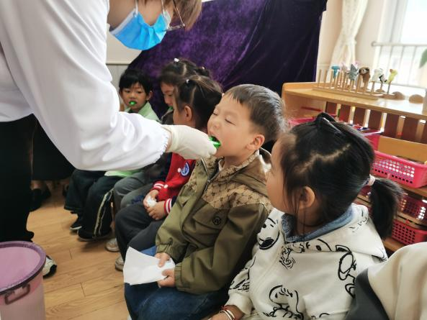 | 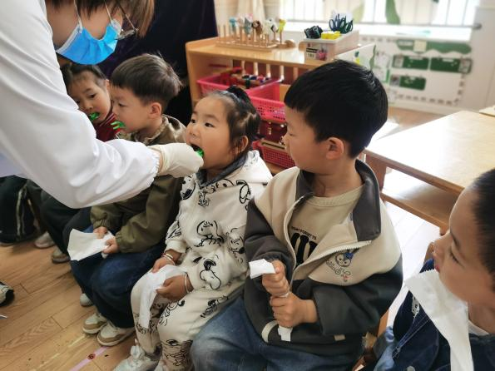
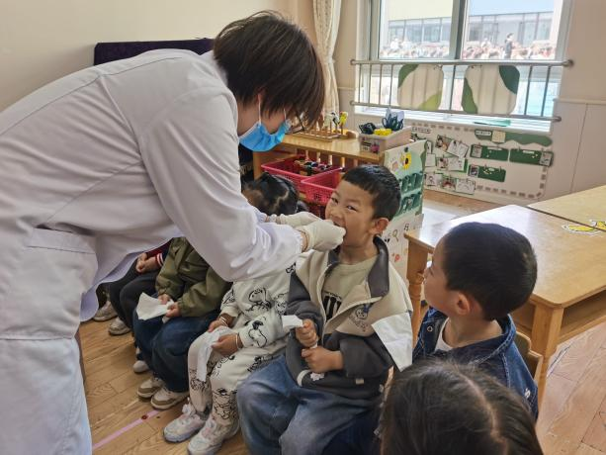 | 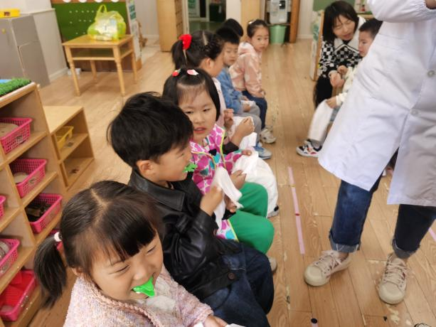
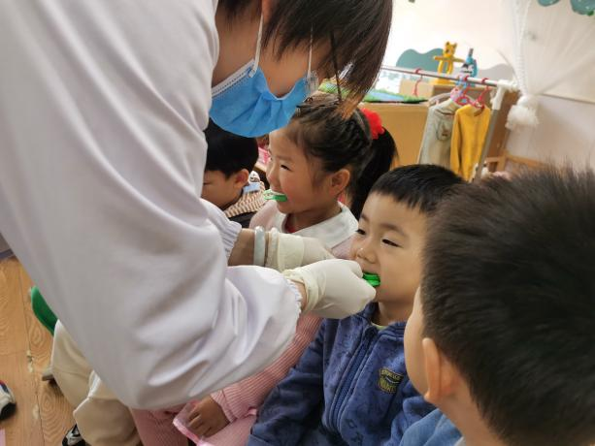 | 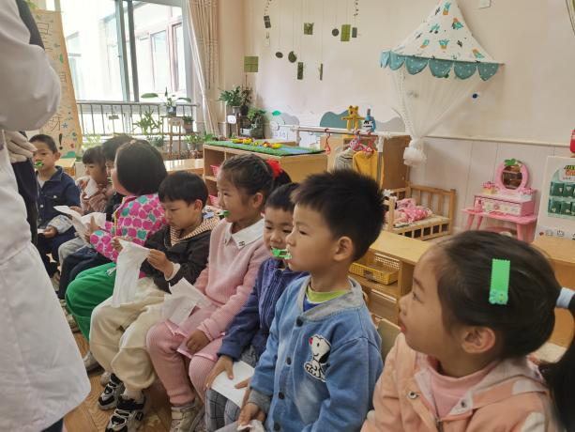

小朋友最害怕的就是验血环节了，但是今天小朋友们都非常勇敢，在老师和医生阿姨的鼓励和陪伴下都顺利完成了抽血环节。
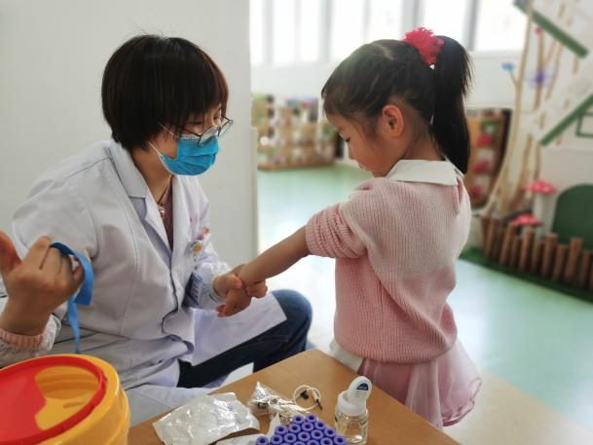 | 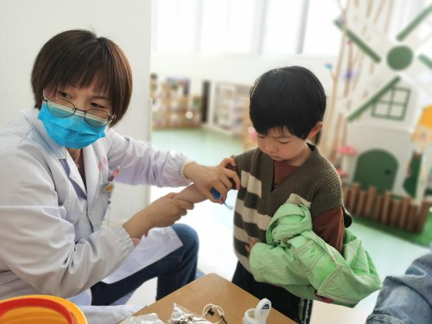
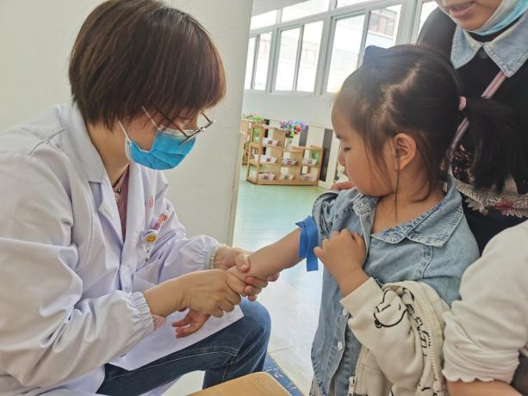 | 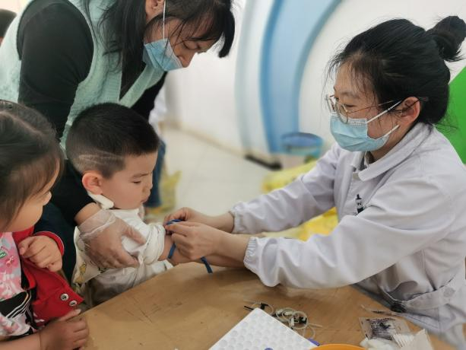
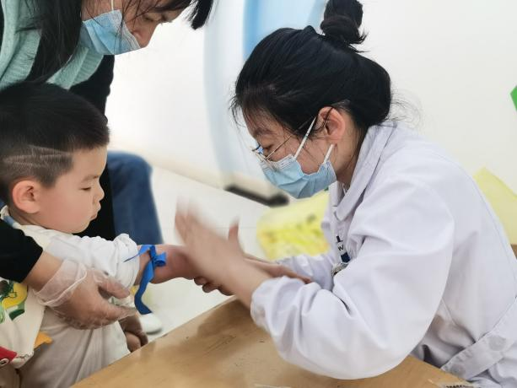 | 